实验报告

学年第 学期 任课老师：
课程名称 | Java语言与系统设计 | 班级 | 物联网1802 | 学号 | 8208180301 |  | 姓名 | 匡涂上青
实验名称 | 实验8 文件操作 |  |  | 实验时间 |  | 第 周星期1第 78节
实验环境
PC/windows /Eclipse/Jcreator Pro/JBuild/JDK。
实验目的和内容要求
1．实验目的
了解输入输出的基本原理；掌握类File、FileInputStream、FileOutputStream、RandomAccessFile的使用方法。
2．实验内容
（1）编程：求2~200之间的所有素数，将求得的结果保存到PRIME.DAT文件中。
（2）编程：检查C盘根目录下CONFIG..SYS文件是否存在，若在则显示该文件的名称和内容。
（3）编程：输入5个学生的信息（包含学号、姓名、3科成绩），统计各学生的总分，然后将学生信息和统计结果存入二进制数据文件STUDENT.DAT中。
（4）编程：从第（3）题中建立的STUDENT.DAT文件中读取数据，寻找平均分最高的学生，并输出该学生的所有信息。
3．实验要求
编程时，应考虑异常处理。

实验过程、结果分析与总结
1、程序运行过程和结果（请提供所完成的各道题主要实验代码和运行结果的界面截图）：
第一题
/**
* 求2~200之间的所有素数，将求得的结果保存到PRIME.DAT文件中
*/
public static void prime() {
File priFile = new File("PRIME.DAT");
var priData = new ArrayList<Integer>();
for (int i = 2; i < 200; i++) {
int j = 2;
for (; j < i; j++) {
if (i % j == 0)
break;
}
if (j == i) {
priData.add(i);
}
}
byte[] b = new byte[priData.size()];

try {
var outStream = new FileOutputStream(priFile);
outStream.write(b);
outStream.close();
} catch (IOException e) {
// TODO Auto-generated catch block
e.printStackTrace();
}
}
运行结果
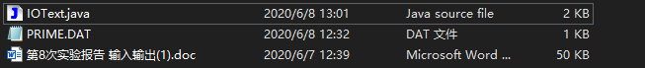
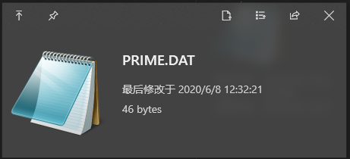
第二题
/**
* 检查C盘根目录下CONFIG..SYS文件是否存在，若在则显示该文件的名称和内容。
*/
public static void checkFile() {
File ckFile = new File("C:/CONFIG.SYS");
if (ckFile.exists()) {
try {
var inStream = new RandomAccessFile("C:/CONFIG.SYS", "w");
byte[] b = new byte[(int) inStream.length()];
inStream.read(b);
inStream.close();
System.out.print(new String(b, "UTF-8"));
} catch (IOException e) {
e.printStackTrace();
}
} else {
System.out.println("文件不存在.");
}
}
运行结果
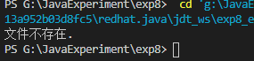
第三题、第四题
/**
* 输入5个学生的信息（包含学号、姓名、3科成绩），统计各学生的总分，然后将学生信息和统计结果存入二进制数据文件STUDENT.DAT中
*/
public static void studentInfoOut() {
StudentInfo.Student[] students = new StudentInfo.Student[] {
new StudentInfo.Student("A", "1001", 90.f, 89.f, 87.f),
new StudentInfo.Student("B", "1002", 84.f, 89.f, 86.f),
new StudentInfo.Student("C", "1003", 94.f, 89.f, 92.f),
new StudentInfo.Student("D", "1004", 79.f, 80.f, 84.f),
new StudentInfo.Student("E", "1005", 86.f, 89.f, 92.f) };
StudentInfo info = new StudentInfo(students);

try {
ObjectOutputStream objOut = new ObjectOutputStream(new FileOutputStream("STUDENT.DAT"));
objOut.writeObject(info);
objOut.close();
} catch (IOException e) {
e.printStackTrace();
}
}

/**
* 从第（3）题中建立的STUDENT.DAT文件中读取数据，寻找平均分最高的学生，并输出该学生的所有信息
*/
public static void studentInfoIn() {
try {
ObjectInputStream objIn = new ObjectInputStream(new FileInputStream("STUDENT.DAT"));
var info = (StudentInfo) objIn.readObject();
float maxGrades = 0f;
StudentInfo.Student maxStudent = new StudentInfo.Student();
for (var it : info.totalGrades.keySet()) {
if (info.totalGrades.get(it) > maxGrades) {
maxGrades = info.totalGrades.get(it);
maxStudent = it;
}
}
System.out.println(maxStudent.toString());
objIn.close();
} catch (IOException e) {
e.printStackTrace();
} catch (ClassNotFoundException e) {
e.printStackTrace();
}
}

/**
* 学生信息统计类
*/
public static class StudentInfo implements Serializable {

/**
*
*/
private static final long serialVersionUID = -7512334125139492094L;

/**
* 学生数组
*/
public Student[] students;

/**
* 总分统计
*/
public HashMap<Student, Float> totalGrades = new HashMap<Student, Float>();

public StudentInfo(Student[] _students) {
students = _students;
for (Student student : _students) {
totalGrades.put(student, student.sJava + student.sCsharp + student.sPython);
}
}

/**
* 学生类
*/
public static class Student implements Serializable {

/**
*
*/
private static final long serialVersionUID = -545097456202716790L;

public String Name;
public String Number;
public float sJava;
public float sCsharp;
public float sPython;

/**
* 构造方法
*
* @param _name 姓名
* @param _num 学号
* @param _sj Java成绩
* @param _sc C#成绩
* @param _sp Python成绩
*/
public Student(String _name, String _num, float _sj, float _sc, float _sp) {
Name = _name;
Number = _num;
sJava = _sj;
sCsharp = _sc;
sPython = _sp;
}

public Student() {
Name = "_name";
Number = "_number";
sJava = 0f;
sCsharp = 0f;
sPython = 0f;
}

public String toString() {
return "学生: " + Name + ": " + Number + " Java成绩: " + sJava + " C#成绩: " + sCsharp + " Python成绩: "
+ sPython;
}

}
}
运行结果：
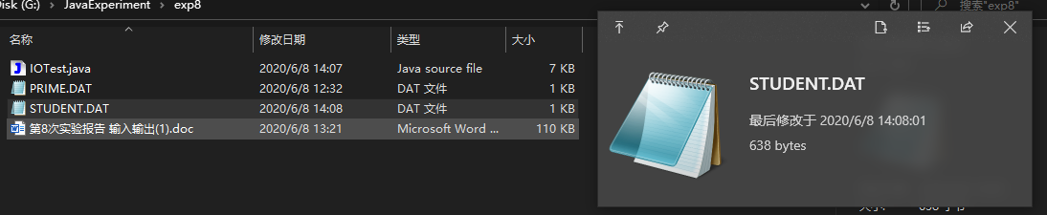
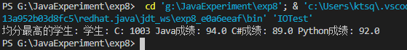
2、在实验过程中遇到的问题与解决方法：
内部类构造时，出现以下警告：
No enclosing instance of type intel is accessible.
将类改为static或方法改为动态，即可解决
3、实验过程中的发现与收获，未解决或需进一步解决的问题：
使用Java序列化，ObjectInput
指导老师评阅意见
指导老师： 年 月 日
填写内容时，可把表格扩大。

